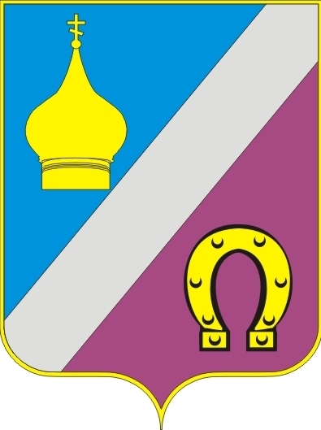
РОСТОВСКАЯ ОБЛАСТЬ
НЕКЛИНОВСКИЙ РАЙОН
МУНИЦИПАЛЬНОЕ ОБРАЗОВАНИЕ
«НИКОЛАЕВСКОЕ СЕЛЬСКОЕ ПОСЕЛЕНИЕ»
СОБРАНИЕ ДЕПУТАТОВ НИКОЛАЕВСКОГО СЕЛЬСКОГО ПОСЕЛЕНИЯ

РЕШЕНИЕ

«О признании утратившим силу Решения Собрания депутатов Николаевского сельского поселения от 05.05.2012 № 126 «Об утверждении Правил содержания домашних животных и птицы в Николаевском сельском поселении»

Принято Собранием депутатов
Николаевского сельского поселения «20 » октября 2020 г.

В соответствии с частью 1 статьи 14 и статьей 48 Федерального закона от 06.10.2003 № 131-ФЗ «Об общих принципах организации местного самоуправления в Российской Федерации», руководствуясь Уставом муниципального образования «Николаевское сельское поселение, Собрание депутатов Николаевского сельского поселения

РЕШИЛО:

1. Признать утратившим силу Решение Собрания депутатов Николаевского сельского поселения от 05.05.2012 № 126 «Об утверждении Правил содержания домашних животных и птицы в Николаевском сельском поселении».
2. Специалисту Администрации Николаевского сельского поселения Холодняк Оксане Андреевне обеспечить официальное опубликование (обнародование) настоящего решения и разместить его на официальном сайте Собрания депутатов Николаевского сельского поселения в информационно-телекоммуникационной сети «Интернет».
3. Настоящее решение вступает в силу со дня его официального опубликования (обнародования).
4. Контроль за исполнением настоящего решения возложить председателя комиссии по земельным вопросам, строительству, жилищно-коммунальному хозяйству, благоустройству, транспорту Лозина Евгения Николаевича.

Председатель Собрания депутатов –
Глава Николаевского сельского поселения
А.П. Петрусь
с. Николаевка
20 октября 2020 года
№ 202

